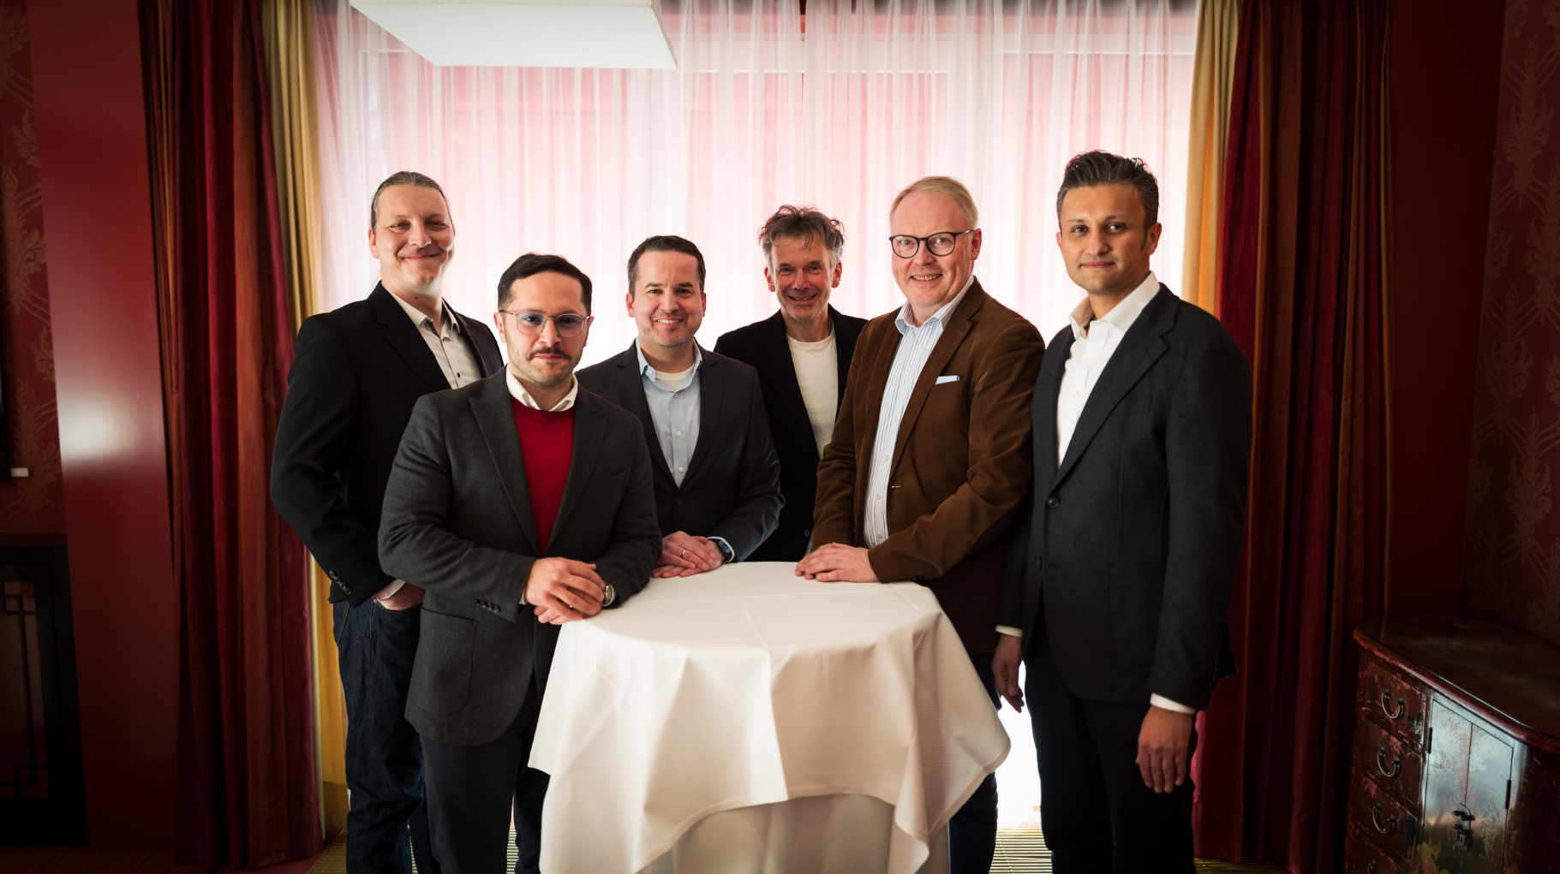



20. Februar 2025

**MHP unterstützt CIO Stiftung**

**Exzellente IT-Talente fördern, Karrierepfade entwickeln**

**Presse-Kontakt**

MHP Management- und IT-Beratung GmbH

**Benjamin Brodbeck**

Leitung Öffentlichkeitsarbeit

und Presse

+49 (0) 152 33 14 58 09

[Benjamin.Brodbeck@mhp.com](mailto:Benjamin.Brodbeck@mhp.com)

[](https://www.linkedin.com/in/benjaminbrodbeck/)

**Rebecca Vlassakidis**

Sprecherin Digital Factory,

Logistics & Customer Exp.

+49 (0) 152 55 86 10 49

[Rebecca.Vlassakidis@mhp.com](mailto:Rebecca.Vlassakidis@mhp.com)

[](https://www.linkedin.com/in/rebecca-vlassakidis-07073196/)

MHP Media / Newsroom

[www.mhp.com/newsroom](https://www.mhp.com/de/insights/newsroom)

* MHP unterstützt die gemeinnützige CIO Stiftung zur Förderung von Nachwuchsfachkräften
* Auf den Hamburger IT-Strategietagen (18. bis 21. Februar 2025) wurde Dominik Dieckmann, Partner bei MHP, in das Kuratorium der CIO Stiftung berufen
* Zweck der Stiftung liegt in der Förderung junger, herausragender IT-Talente durch Stipendien im Rahmen der Nachwuchswettbewerbe „CIO Young Talent Award“ und „CIO Executive Award“

**Ludwigsburg / Hamburg** – „Ohne Talente keine Innovationen“, so lautete das Resümee der Management- und IT-Beratung MHP auf den Hamburger IT-Strategietagen am 19. Februar 2025. Dominik Dieckmann, Partner bei MHP, betonte in einer Diskussionsrunde, wie wichtig es ist, IT-Fachkräfte in Deutschland zu gewinnen und zu halten.

Federico Magno, Group CEO bei MHP, ergänzt: „Innovationen sind der Schlüssel für unseren zukünftigen Wohlstand. Als Unternehmen tragen wir daher Verantwortung, IT-Talente zu fördern und weiterzuentwickeln. Bei MHP setzen wir auf kontinuierliches Lernen und die Schaffung neuer Perspektiven – mit dem Anspruch, gemeinsam global weiterzuwachsen. Umso mehr freuen wir uns, jetzt auch als Unterstützer der CIO Stiftung unseren Beitrag zu leisten, IT-Nachwuchskräfte aufzubauen und zu begleiten.“

Offiziell wurde MHP auf den Hamburger IT-Strategietagen in den Stifterkreis aufgenommen und begleitet den Stiftungszweck, sowohl finanziell als auch ideell. Dominik Dieckmann wird als Teil des Kuratoriums die Auswahl und Begleitung der Nachwuchstalente aktiv unterstützen.

„Wir freuen uns sehr, Dominik Dieckmann im Kuratorium der CIO Stiftung begrüßen zu dürfen. Mit dem Engagement von MHP können wir gemeinsam mit der WHU weiterhin Nachwuchstalente fördern – unabhängig von Herkunft, Wohlstand oder sozialem Umfeld. Das ist enorm wichtig, da Diversität und Inklusion in der IT und in den Führungsetagen unbezahlbaren Mehrwert für Wirtschaft und Gesellschaft bedeuten“, sagt Jens Dose, Vorsitzender des Kuratoriums und Editor in Chief der Marke CIO bei Foundry.

Genau hier setzt die CIO Stiftung mit den Nachwuchswettbewerben „CIO Young Talent“ und „CIO Executive Award“ an, bei denen die Gewinner Stipendien bzw. Teilstipendien für ein (Executive-) MBA an der WHU – Otto Beisheim School of Management erhalten. Sie lernen unter anderem, wie verantwortungsbewusstes Führen in der Praxis geht, und erlangen Kenntnisse und Fähigkeiten in der komplexen Problemlösung in herausfordernden strategischen Umfeldern.

Dominik Dieckmann: „Die Rolle des CIOs wird in der zunehmend digitalisierten Welt immer wichtiger. Das zeigt auch unsere neueste Studie Industrie 4.0 Barometer 2025. Aus den Umfrageergebnissen lässt sich ableiten, dass die Rolle eines CIOs in der Geschäftsführung entscheidend für den langfristigen Erfolg und die Wettbewerbsfähigkeit von Unternehmen in einer zunehmend datengetriebenen Wirtschaft ist. Neben IT-Kenntnissen sind hier auch Führungs- und interdisziplinäre Kompetenzen gefragt.“

Bild v.l.n.r.: Jens Dose, Vorsitzender des Kuratoriums CIO Stiftung, Editor in Chief CIO Magazin Germany, Cihan Sügür, Preisträger Young Talent Award 2020, MHP, Dominik Dieckmann, Kuratoriumsmitglied CIO Stiftung, MHP, Martin Bayer, Editor in Chief B2B Computerwoche, CIO, CSO in Germany, Dr. Peter Kreutter, Treuhänder CIO Stiftung, WHU – Otto Beisheim School of Management, Khaled Bagban, Kuratoriumsmitglied CIO Stiftung, CIO Metro AG (Foto: Friedrun Reinhold)

**ENABLING YOU**

**TO SHAPE A BETTER TOMORROW**



# Über MHP

Als Technologie- und Businesspartner digitalisiert MHP seit 28 Jahren die Prozesse

und Produkte seiner weltweit rund 300 Kunden in den Bereichen Mobility und Manufacturing

und begleitet sie bei ihren IT-Transformationen entlang der gesamten Wertschöpfungskette.

Für die Management- und IT-Beratung steht fest: Die Digitalisierung ist einer der größten Hebel

auf dem Weg zu einem besseren Morgen. Daher berät das Unternehmen der Porsche AG sowohl

operativ als auch strategisch in Themenfeldern wie beispielsweise Customer Experience und Workforce

Transformation, Supply Chain und Cloud Solutions, Platforms & Ecosystems, Big Data und KI sowie

Industrie 4.0 und Intelligent Products. Die Unternehmensberatung agiert international, mit Hauptsitz in Deutschland und Tochtergesellschaften in den USA, Mexiko, Großbritannien, Rumänien und China. Rund 5.000 MHPlerinnen und MHPler vereint der Anspruch nach Exzellenz und nachhaltigem Erfolg.

Dieser Anspruch treibt MHP weiter an – heute und in Zukunft.

mhp.com